ANEXO 22

PROTOCOLO PARA LA REALIZACIÓN DE LA AUDIENCIA DE ESTIMACIÓN, TIPIFICACIÓN Y ASIGNACIÓN DE RIESGOS Y ACLARACIÓN AL PLIEGO DE CONDICIONES EN El MARCO DEL PROCESO DE SELECCIÓN No. VJ-VE-APP-IPB-[º]-2024

Por medio del presente se da a conocer las condiciones generales que regirán el desarrollo de las audiencias que se desarrollarán en el marco del Proceso de Selección. Teniendo en cuenta que el presente protocolo regula aspectos procedimentales de carácter general, y que cada audiencia o etapa se regirá por la normatividad correspondiente, el presente protocolo podrá ser ajustado en cualquier momento por la ANI.

ASISTENCIA

Con el fin de garantizar el principio de publicidad en el Proceso de Selección de la referencia, los Interesados y/u Oferentes podrán participar en las audiencias:

- De manera presencial en el Auditorio del segundo piso de la ANI o el lugar que se determine para cada audiencia.
- Mediante la transmisión por streaming a través de la página WEB de la ANI o por participación directa en la audiencia a través de Microsoft Teams.

La ANI, cinco (5) días hábiles previos a la realización de cada audiencia, publicará un Aviso Informativo en la plataforma SECOP I que contendrá:

- El lugar físico de la donde se realizará la audiencia en particular.
- Un link de acceso para la asistencia de los Interesados y/u Oferentes.
- Fecha y hora programa para la realización de la audiencia.
- Regulación particular de cada audiencia.
- Orden del día para el desarrollo de la audiencia.

Con el fin de garantizar el adecuado funcionamiento de la herramienta tecnológica, se recomienda que solo se conecten a través de Microsoft Teams aquellas personas que deseen realizar intervenciones, los demás podrán seguir la transmisión por streaming.

- ASPECTOS TÉCNICOS

- USO DE LA PLATAFORMA MICROSOFT TEAMS

Con el fin de realizar la audiencia, a continuación, se establecen unas recomendaciones técnicas y de uso de la herramienta de Microsoft Teams.

Es responsabilidad de los Interesados y/u Oferentes que participan en la audiencia a través de la plataforma, garantizar la disposición de los requerimientos técnicos en sus dispositivos y las condiciones de uso durante la audiencia.

- REQUERIMIENTOS TÉCNICOS DURANTE LA AUDIENCIA

Con el fin de que los Interesados y/u Oferentes puedan establecer una conexión adecuada y óptima se recomiendan los siguientes requisitos técnicos (sin tratarse de condiciones obligatorias):

  - Equipo:

- Computadora y procesador: Mínimo 2 GHz (o superior) (32 bits o 64 bits).
- Memoria: 4,0 GB de RAM.
- Monitor: Resolución de pantalla de 1024 x 768.
- Hardware de gráficos: Mínimo de 128 MB de memoria gráfica.
- Sistema operativo: Windows Server 2012 R2 +, Windows 10 o Windows 8.1 en 32 bits y 64 bits. Para la mejor experiencia, use la última versión de su sistema operativo.
- Vídeo: Cámara de video USB 2.0
- Dispositivos: Cámara estándar para computadora portátil, micrófono y parlantes.

  - Conexión:

- Conexión a Internet de mínimo 15 Megas.
- Se recomienda que el equipo esté conectado por red cableada.

- USO DE LA HERRAMIENTA

Al momento de conectarse a la audiencia a través de la plataforma de Microsoft Teams:

- Todas las personas se conectarán mediante el enlace que se relaciona en el Aviso Informativo que se publicará previamente a cada audiencia.
- Si el navegador le pide permisos para acceder a su cámara y micrófono es necesario que se acepte dicha autorización ya que estos recursos se necesitan para participar en la audiencia.
- Si requiere hablar, deberá usar la opción “Levantar la mano” (ver manual adjunto). De esta manera el moderador anunciará quién será el interviniente y el orden en el que participarán.
- Siga el manual de conexión y uso adjunto al presente protocolo.
- Cuando esté conectado se recomienda desactivar el audio y el video. Esto con el fin de que durante la audiencia su equipo esté en silencio, a menos que se le otorgue el turno para intervenir.
- Un funcionario de la ANI será el moderador de la audiencia, esta persona podrá silenciar el micrófono de todos los asistentes con el fin de mantener el orden y asignar los turnos de intervención, tal como se realiza de manera presencial.
- Cuando sea el turno de participar, active el audio y si desea que lo vean active el video (ver manual adjunto).
- Cuando finalice su intervención deberá desactivar nuevamente el audio y el video (ver manual adjunto). Así se garantiza que la audiencia mantenga un orden y los demás asistentes tengan oportunidad de participar y ser escuchados.
- Tenga en cuenta que al desactivar su propio audio y video cada interesado podrá seguir escuchando y participando en la audiencia. El audio y video sólo deberá ser activado para atender al turno de participación dado por el moderador.
- Si algún interesado tiene fallas o dificultades en la conexión que impida su participación, deberá manifestarlo por medio de mensaje a través del chat de la aplicación Microsoft Teams. En el caso en que un porcentaje superior al quince por ciento (15%) de los Interesados y/u Oferentes que estén participando en la reunión virtual, manifiesten dificultades o fallas en la conexión que impida su participación, la ANI tendrá la facultad de suspender la audiencia hasta tanto se verifiquen las razones de dichas dificultades o fallas, con el fin de garantizar la trasparencia de la audiencia.

MANUAL DE CONEXIÓN Y USO

- Al dar clic en el link “Unirse a Reunión de Microsoft Teams” publicado oportunamente mediante el correspondiente Aviso Informativo en la plataforma Secop 1, su navegador abrirá una ventana donde estará el aplicativo para conectarse. Para acceder no es necesario descargar o instalar ningún aplicativo, puede ingresar desde la versión web si lo desea.

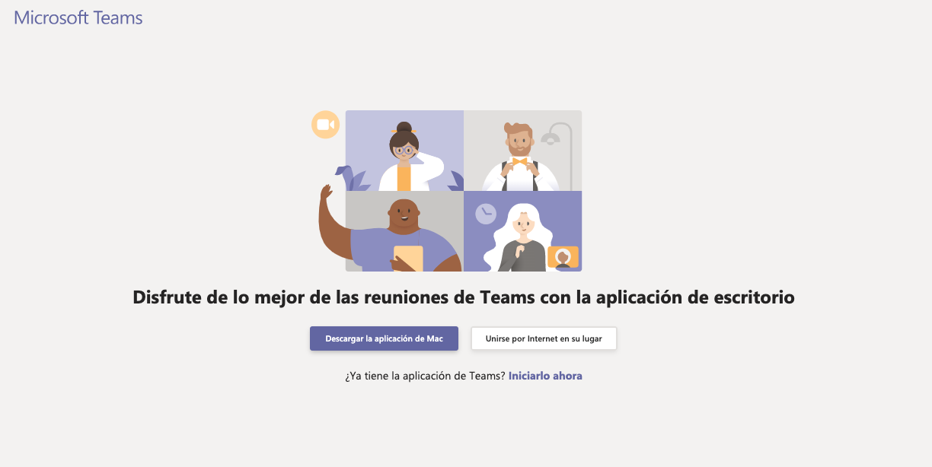

- Al presionar “Unirse por internet en su lugar”, el aplicativo abrirá una ventana donde le pedirá que digite su nombre, con el cual será visible por todos los miembros de la reunión. Aquí se recomienda poner el nombre del interesado (no nombres de personas naturales a menos que así esté registrado en el proceso). Para finalizar presione: “Unirse ahora”.

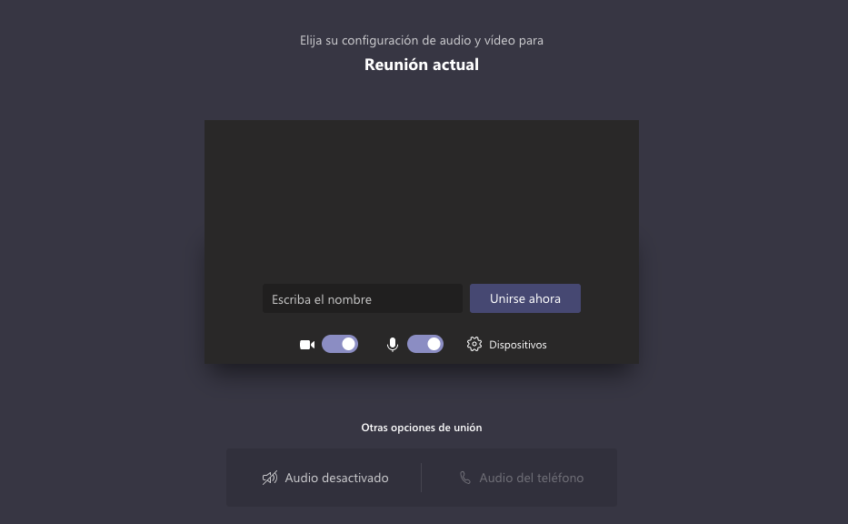

- Le aparecerá el siguiente mensaje, mientras el moderador de la audiencia autoriza la inclusión a la reunión.

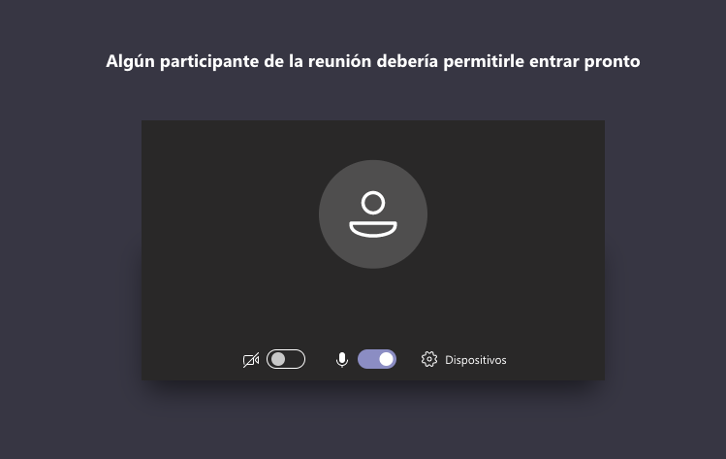

- Cuando sea autorizado, ingresará a la reunión y verá a los demás participantes.

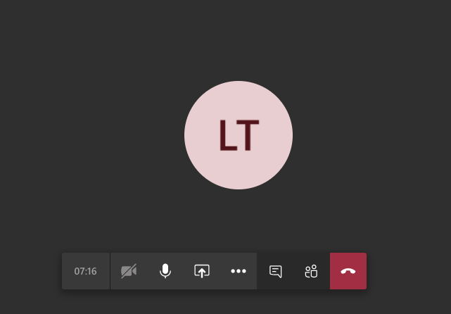

NOTA: Si la conexión se pierde debe volver a iniciar el proceso de conexión con los pasos anteriormente indicados. Durante la audiencia se recomienda navegar en las páginas estrictamente necesarias, así evita sobrecargar su navegación y evita problemas de conexión a la audiencia.

Cuando ya esté conectado, cada Interesado y/u Oferente deberá desactivar el audio y el video, con el fin de recibir las instrucciones y conocer el orden del día por parte del moderador.

AUDIO


Este ícono activa y desactiva el audio, al posicionar el cursor sobre el icono este indicará la acción que puede realizar

VIDEO

Este ícono activa y desactiva el video, al posicionar el cursor sobre el ícono este indicará la acción que puede realizar. Si no cuenta con cámara la opción aparecerá deshabilitada.



USO DE LA PALABRA

Para solicitar la palabra, se deberá usar la opción “levantar la mano”

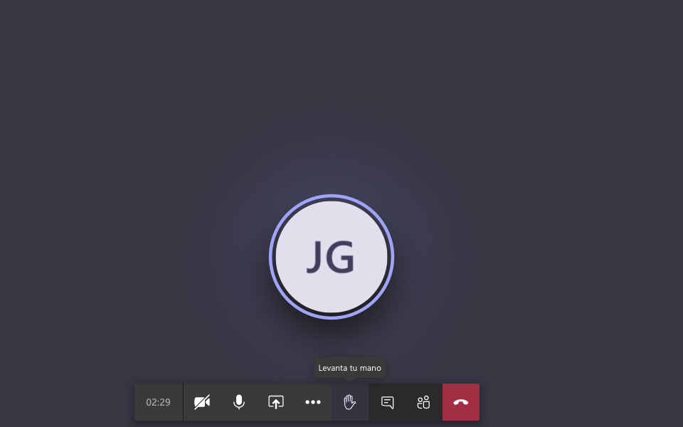

Cuando la persona solicite “levantar” la mano, el icono cambiará a color morado y aparecerá un mensaje indicando que la mano se ha levantado

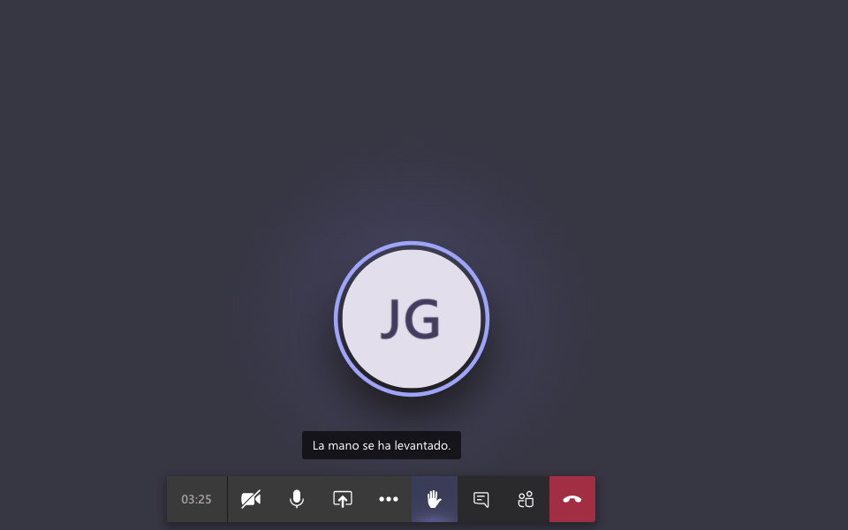

Para finalizar la reunión, presionar el botón rojo con el cual se retira de la audiencia y finaliza su sesión en la reunión.


